Креативный танец (24 ак.ч.)

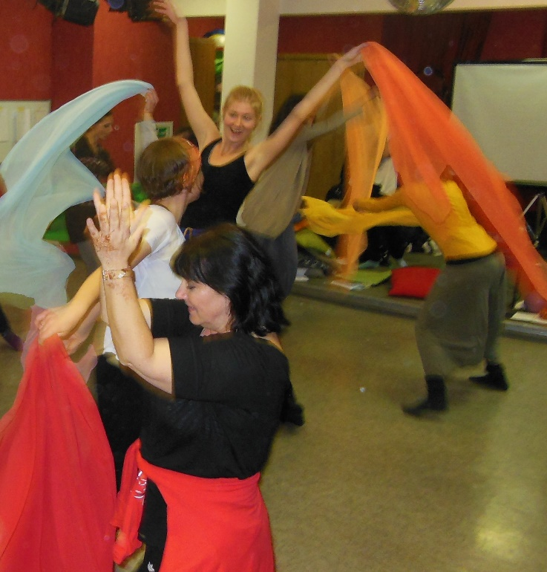 | Креативный танец – это единственная форма двигательной активности, в которой физическое движение используется не столько для выражения какой-либо двигательной функции, а как раскрытие персональной экспрессии и творческого самопроявления, где функция и выражение является единым целым. Он воспитывает и питает экспрессивные возможности человека, помогает ассимилировать эмоциональный опыт, формирует новый двигательный репертуар.  Курс знакомит участников с Выразительным движением, как основой Креативного танца и направлен на развитие персональной осознанности в собственном движении и при взаимодействии с участниками группы.

- Какие движения нам свойственны, и как открыть новые двигательные возможности?
- Как соотносятся внутренние взаимосвязи в теле и выразительные функции?
- Как расширение нашего эмоционально-выразительного спектра влияет на двигательные качества?
- Как можно сделать наше тело более проницательным и искренним, а движения более проявленными и выразительными?
- Какие качества для вас являются ценными и как пригласить эти качества в тело и проявить их в танце?
- Как мы позиционируем себя во времени и пространстве?
- Как внутренние изменения отражаются на том, как мы воспринимаем окружающий мир и как окружающий мир воспринимает нас?

